Trabajo práctico integrador
Documento de referencia de desarrollo
1. Grupo
Número de grupo: 46 |  | Tema: 1
Integrantes:
Legajo | Nombre
87440 | Mazzucco Giuliano
401945 | Berdini Emiliano
94958 | Sedlacek Ezequiel
84554 | Roco Juan
404197 | Muñoz Francisco Mateo
2. Propuesta
Objetivos del sistema
Desarrollar un sistema de gestión integral para una red de bibliotecas públicas que permita administrar sedes, socios, materiales bibliográficos y ejemplares físicos, centralizando las operaciones de préstamos, reservas y devoluciones, e incorporando mecanismos de seguimiento y trazabilidad de los movimientos de ejemplares entre las distintas sedes.
• Centralizar la administración de las sedes, socios y catálogo bibliográfico.
• Facilitar la gestión de préstamos locales e interbibliotecarios, reservas y devoluciones.
• Permitir la consulta de disponibilidad de ejemplares por sede.
• Gestionar y monitorear los envíos interbibliotecarios mediante remitos y registros de sus cambios de estado.
• Garantizar la aplicación de reglas de negocio que preserven la consistencia de las operaciones.
• Facilitar el control del inventario y la identificación de ejemplares físicos.
• Proporcionar información histórica y reportes que permitan analizar el funcionamiento de la red de bibliotecas.
• Facilitar el descubrimiento de material bibliográfico mediante recomendaciones basadas en géneros y características temáticas de los libros.

Alcances
El sistema contemplará las siguientes funcionalidades:
Administración general
• Alta, modificación, consulta y baja lógica de sedes, incluyendo datos de contacto, dirección y horarios.
• Administración de socios y control de su estado de habilitación.
• Administración del catálogo de obras y sus ediciones, junto con los ejemplares físicos identificados individualmente, registrando su sede propietaria, ubicación actual y estado de disponibilidad.
• Integración de un catálogo bibliográfico externo a partir de Open Library, contemplando la importación, validación y normalización de obras y ediciones en español, sus autores, géneros y etiquetas temáticas.
Gestión de préstamos y reservas
• Registro y seguimiento de solicitudes de préstamos locales e interbibliotecarios.
• Consulta de disponibilidad de materiales por sede.
• Gestión de reservas de material bibliográfico.
• Registro de devoluciones, incluyendo fecha y estado físico del ejemplar.
• Control de vencimientos y aplicación de las validaciones de negocio correspondientes.
Logística interbibliotecaria
• Gestión de empaquetado, despacho y recepción de ejemplares entre sedes.
• Generación de remitos y seguimiento de sus estados durante el traslado.
• Registro histórico de movimientos y cambios de estado de los remitos.
• Control de la recepción de ejemplares y registro de incidencias por daños, extravíos o destrucción.
Funcionalidades complementarias
• Identificación y búsqueda de ejemplares mediante códigos únicos.
• Consulta del historial de préstamos de los socios y registro de obras leídas para el seguimiento de su actividad de lectura.
• Recomendación de obras bibliográficas en función de géneros y etiquetas temáticas compartidas, considerando la disponibilidad de ejemplares en las distintas sedes.
Reportes
• Generación de reportes sobre préstamos activos y vencidos, disponibilidad de ejemplares por sede, obras más solicitadas y movimientos interbibliotecarios.
• Elaboración de indicadores logísticos relacionados con tiempos de traslado, envíos completados e incidencias registradas durante el transporte y recepción de ejemplares.
3. DER o Diagrama de Clases UML
3.1 Diagrama general del sistema
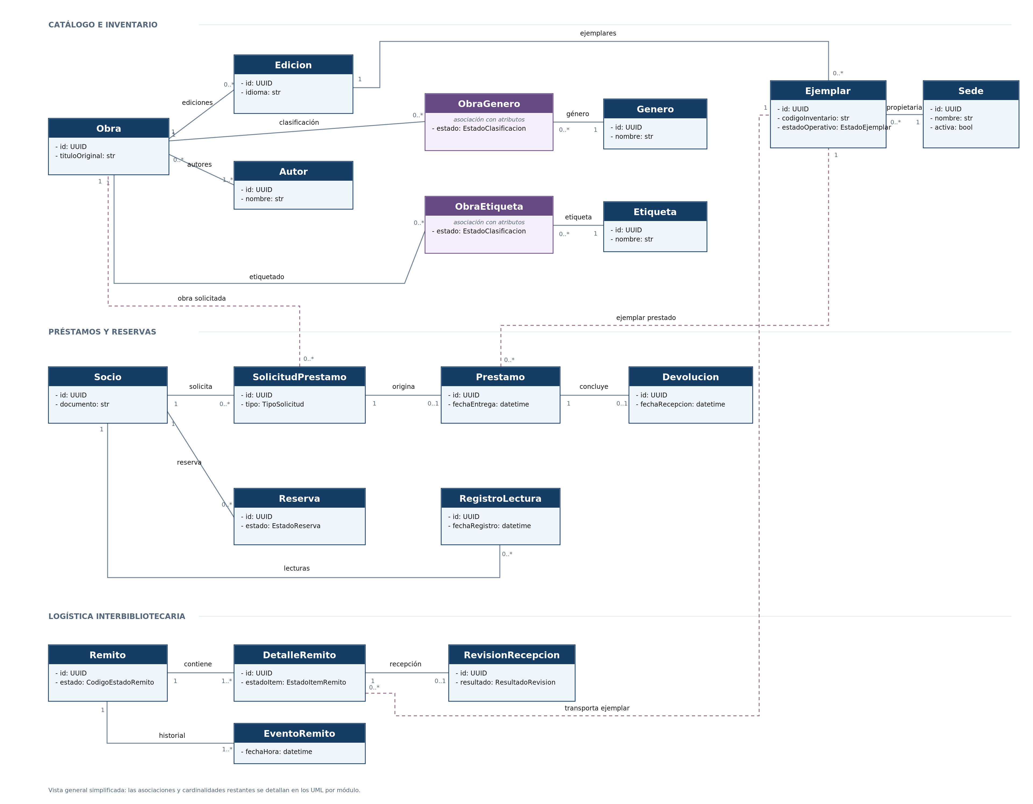
3.2 Catálogo bibliográfico
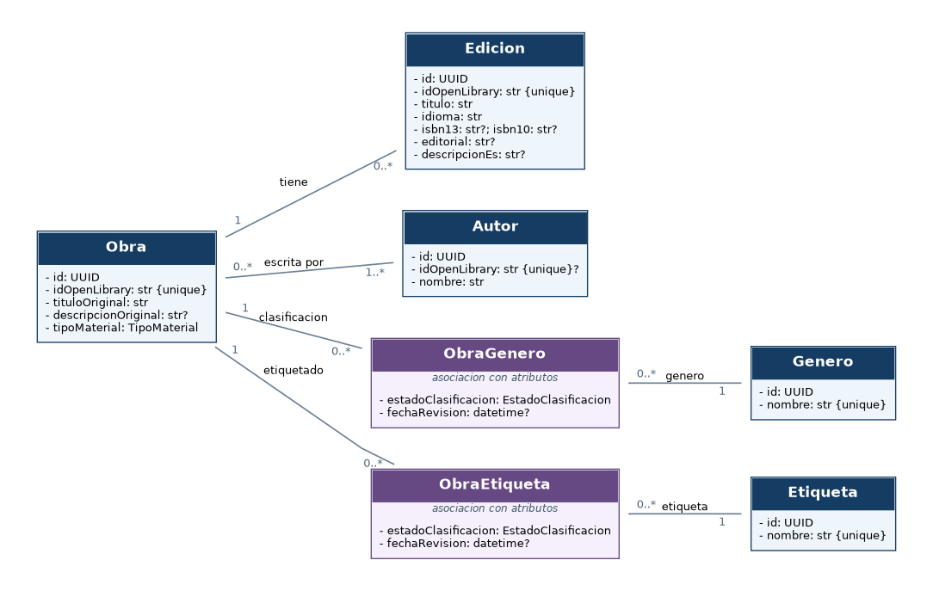
3.3 Inventario y sedes
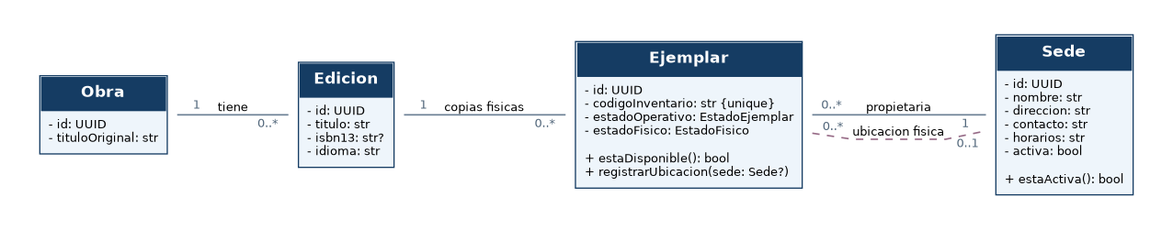
3.4 Préstamos y devoluciones
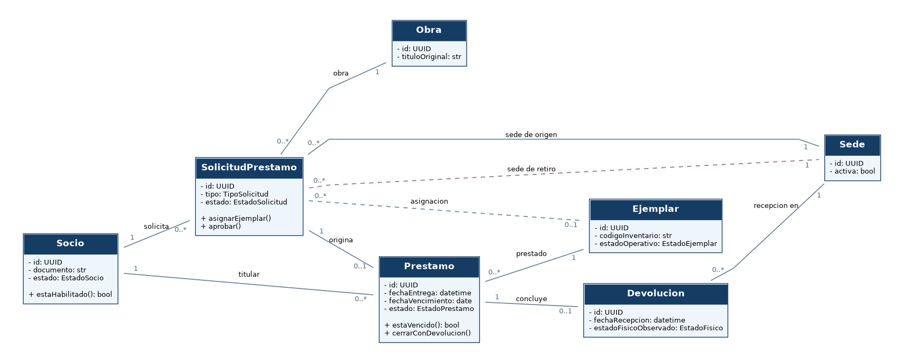
3.5 Reservas e historial de lectura
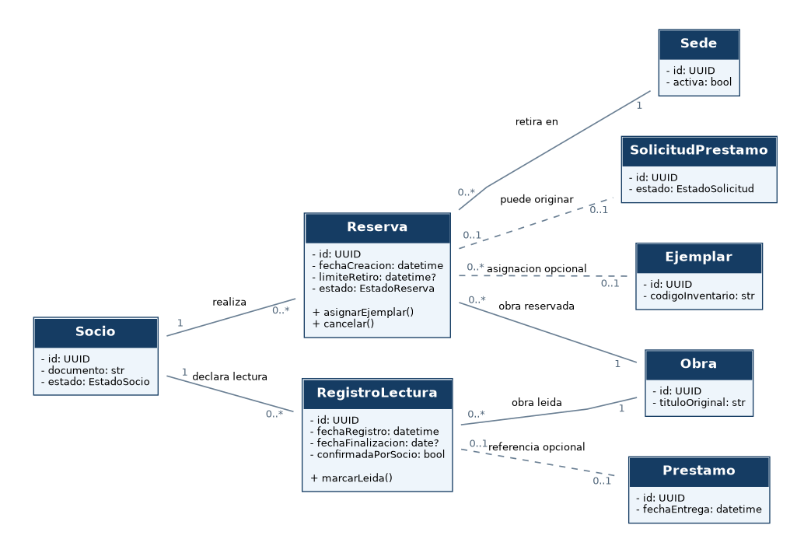
3.6 Logística y trazabilidad
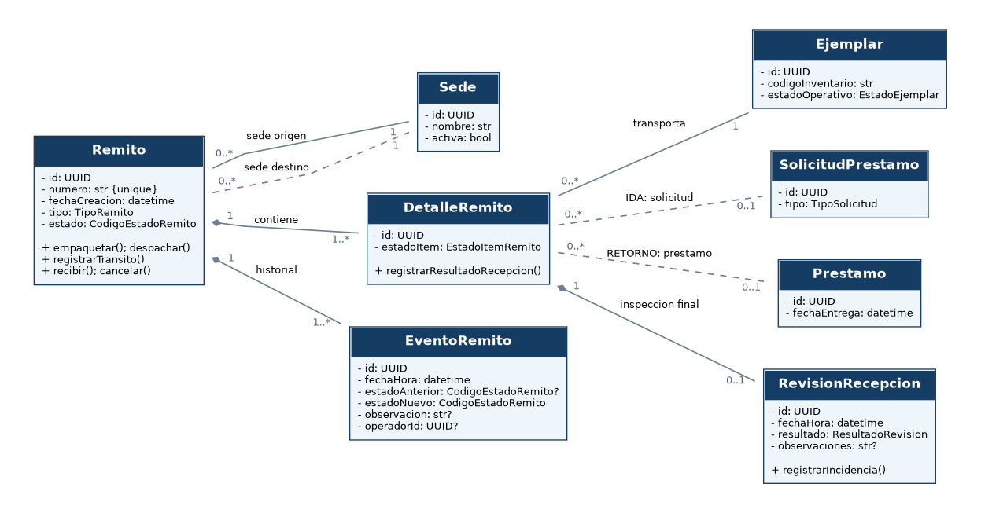
3.7 Ciclo de estados del remito


